## Det frie fald med video

#### Formål

Vi skal undersøge det frie fald ved hjælp af et videokamera. Med programmet Logger Pro frembringes en (*t*,*s*)-graf og en (*t*,*v*)-graf.

#### Forsøg

Du skal bruge et videokamera og et lod. En fornuftig indstilling for videokameraet er  pixels med 60 fps. Det sidste hentyder til 60 frames per second. Det skal helst være rigtige 60 billeder i sekundet ikke *interlaced!* Videokameratet skal pege *vand­­ret* hen mod en person, der skal droppe et lod på gulvet. Det er vigtigt, at man har en genstand med kendt længde anbragt i samme *dybde*, som loddet. Det kan for ek­sem­pel være en meterstok.

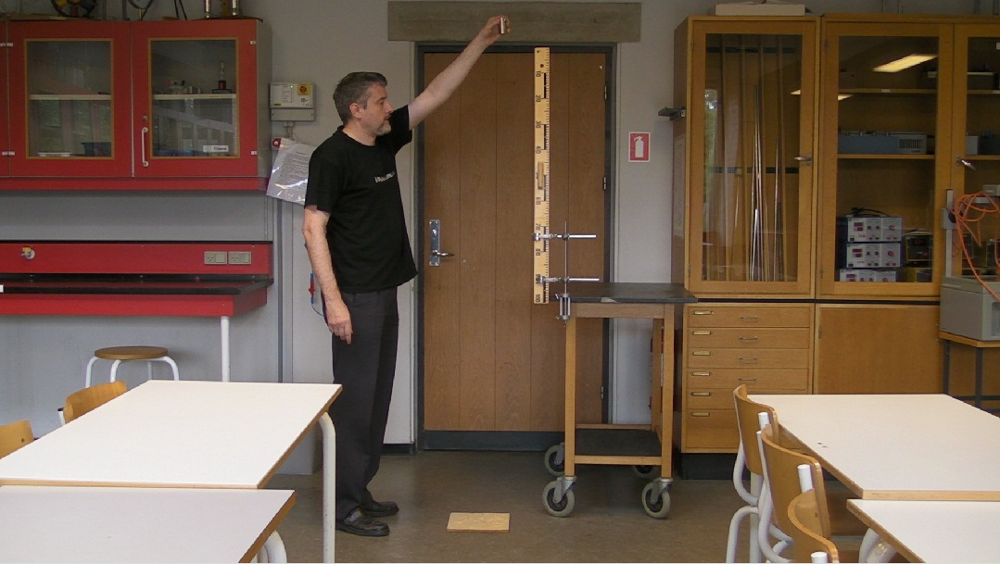

Efter videoen er optaget, efterbehandles den i programmet *Logger Pro* på følgende måde:

1. Åben Logger Pro

2. Indsæt din video via menuen *Insert > Movie…*

3. Tryk på *Enable/Disable Video Analysis* knappen  i nderste højre hjørne af video-vinduet for at få en ekstra række af knapper til rådighed ude i højre side af video-vinduet.

4. Start med at afspille filmen frem til den *frame*, hvor det frie fald starter.

5. Klik på *Set Scale*  og træk en linje med den velkendte længde og skriv hvilken længde stykket har. Herefter kan du klikke på *Show Scale*  for at vise/skjule markeringen.

6. Klik på *Set Origin*  og klik derefter på midtpunktet af genstanden. Så vil du se et koor­dinatsystem med udgangspunkt i dette punkt. Herefter kan du klikke på *Show Origin*  for at vise/skjule koordinatsystemet.

7. Klik på *Sync movie to graph* . En dialogboks dukker op. Sæt heri *Graph Time* til 0, således at tiden nulstilles ved denne frame.

8. Klik på *Add Point*  i midten af loddet. Det vil betyde, at Logger Pro automatisk registrerer loddets position og går en frame fremad.

9. Gentag punktet 7, indtil du har sat alle de punkter i bevægelsen, du ønsker – for eksempel når loddet er tæt ved gulvet.

Når du er færdig, kan du bag video-vinduet se, at Logger Pro automatisk har kreeret fem søjler: *Time, X*, *Y*, *X Velocity*, *Y Velocity*. Desuden har programmet automatisk tegnet en graf med tiden *T* på første­aksen og både *X* og *Y* på andenaksen. Den eneste interessante bevægelse er i *y*-aksens ret­ning (Overvej!).

10. Lav en (*T*, *Y*)-graf. Foretag et fit med et andengradspolynomium via redskabet *Cur­ve Fit* i værktøjslinjen. Kan du sige god for loven ?

11. Lav desuden en (*T*, *Y Velocity*)-graf. Foretag et lineært fit via redskabet *Linear Fit* i værk­­tøjs­linjen. Kan du sige god for loven ?

12. Hvilke værdier får du for tyngdeaccelerationen?

13. Vurder fejlkilder og usikkerhed.